图像形态学

膨胀:对边界点进行扩充,填充空洞，使边界向外部扩张的过程。
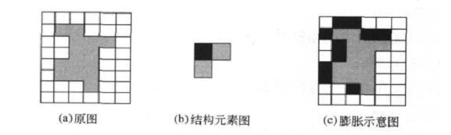
膨胀

腐蚀:消除物体边界点,使边界向内部收缩的过程,把小于结构元素的物体去除掉.

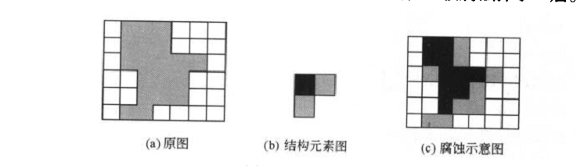
腐蚀

开运算:先腐蚀后膨胀的过程称为开运算,作用:去除孤立的小点,毛刺,消除小物体,平滑较大物体边界,同时不改变其面积.
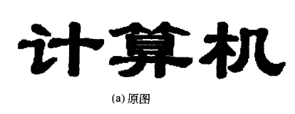
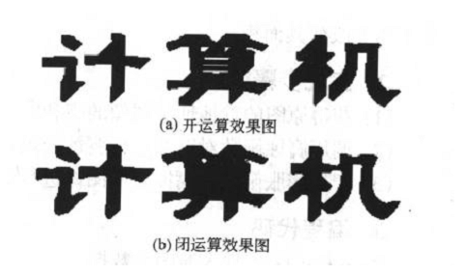

闭运算:
先膨胀后腐蚀的过程是闭运算。作用:填充物体内细小的空洞，连接临近物体，平滑边界，同时不改变其面积。

